**ХАРКІВСЬКИЙ НАЦІОНАЛЬНИЙ ЕКОНОМІЧНИЙ УНІВЕРСИТЕТ ІМЕНІ СЕМЕНА КУЗНЕЦЯ**

**ФАКУЛЬТЕТ ІНФОРМАЦІЙНИХ ТЕХНОЛОГІЙ**

**КАФЕДРА КОМП’ЮТЕРНИХ СИСТЕМ І ТЕХНОЛОГІЙ**

**Пояснювальна записка**

до дипломного проекту

БАКАЛАВР

(освітній ступінь)

на тему: «Розробка відео гри»

Виконав: студент 4 курсу ф-ту ІТ__________

групи 6.04.61.16.01, спеціальності _________

186 «Видавництво та поліграфія»__________

Щиглов Сергій Вадимович_______________

Керівник: к. т. н., доцент Макаренко Г. М.___

Рецензент: доцент кафедри_______________

інформаційних технологій______________­­__

Харківського навчально-наукового інституту

ДВНЗ «Університет банківської справи»____

к. т. н., доцент Кобилін А. М._____________

Харків, 2021 рік

**ХАРКІВСЬКИЙ НАЦІОНАЛЬНИЙ ЕКОНОМІЧНИЙ УНІВЕРСИТЕТ ІМЕНІ СЕМЕНА КУЗНЕЦЯ**

Факультет Інформаційних технологій

Кафедра Комп’ютерних систем і технологій

Освітній ступень Бакалавр

Спеціальність 186 «Видавництво та поліграфія»

**ЗАТВЕРДЖУЮ**

Завідувач кафедри комп’ютерних

систем і технологій

________________ проф. О. І. Пушкар

«1» червня 2021 року

**З А В Д А Н Н Я**

**НА ДИПЛОМНИЙ ПРОЕКТ СТУДЕНТА**

Щиглова Сергія Вадимовича

**1. Тема роботи:** Розробка відео гри

**Керівник роботи:** Макаренко Ганна Миколаївна, к. т. н., доц., доц. кафедри КСіТ, затверджені наказом ректора «8» лютого 2021 року №212–С.

**2. Строк подання студентом роботи:** 31 травня 2021 року.

**3. Вихідні дані до роботи:** Стандарти технології розробки комп’ютерних ігор.

**4. Зміст розрахунково-пояснювальної записки:**

**Розділ 1:** Аналітичний огляд сучасного стану теми.

**Розділ 2:** Процес розробки ігри.

**Розділ 3:** Технології розробки відео ігор.

**Розділ 4:** Економічний розділ дипломного проекту.

**5. Перелік графічного матеріалу:**

Плакат 1: Шкала часу в «Photoshop»

Плакат 2: Головний герой версія 1 (Стрибок)

Плакат 3: Анімація бігу

Плакат 4: Налаштування головного героя

Плакат 5: Доходи від ігрового бізнесу

Плакат 6: Перший рівень

**6. Консультанти розділів дипломного проекту**

|  |  |  |  |
| --- | --- | --- | --- |
| Розділ | Прізвище, ініціали та посада консультанта | Підпис, дата | |
| завдання  видав | завдання  прийняв |
| Економічний | Кривобок К. В., к. е. н., доцент, доцент кафедри менеджменту та бізнесу | 11.03.2021 | 17.05.2021 |

**7. Дата видачі завдання: « 11 » лютого 2021 року**

**КАЛЕНДАРНИЙ ПЛАН**

|  |  |  |  |
| --- | --- | --- | --- |
| №  з/п | Назва етапів дипломного проекту | Строк виконання  етапів роботи | Приміт  ка |
| 1. | Розробка плану дипломного проекту, ознайомлення з літературними джерелами за темою | 11.02.21 – 11.03.21 |  |
| 2. | Написання науково-дослідницького розділу дипломного проекту | 12.03.21 – 07.04.21 |  |
| 3. | Написання проектно-дослідницького розділу дипломного проекту | 08.04.21 – 26.04.21 |  |
| 4. | Написання розділу з технології виробництва | 27.04.21 – 11.05.21 |  |
| 5. | Написання економічного розділу дипломного проекту | 12.03.21 – 14.05.21 |  |
| 6. | Перевірка чернетки дипломного проекту та внесення змін до неї керівником | 17.05.21 – 24.05.21 |  |
| 7. | Перевірка якості дипломного проекту у системі «Антиплагіат» | 24.05.21 – 26.05.21 |  |
| 8. | Представлення дипломного проекту на кафедру | 27.05.21 – 28.05.21 |  |
| 9. | Подання Голові екзаменаційної комісії щодо захисту дипломного проекту | 03.06.21 |  |

**Студент**______________Щиглов С. В.

**Керівник дипломного проекту**___________Макаренко Г. М.

ХАРКІВСЬКИЙ НАЦІОНАЛЬНИЙ ЕКОНОМІЧНИЙ УНІВЕРСИТЕТ

ІМЕНІ СЕМЕНА КУЗНЕЦЯ

**ПОДАННЯ**

**ГОЛОВІ ЕКЗАМЕНАЦІЙНОЇ КОМІСІЇ**

**ЩОДО ЗАХИСТУ ДИПЛОМНОГО ПРОЕКТУ**

Направляється студентка Горєлова Марія Дмитрівна до захисту дипломного проекту за спеціальністю 186 «Видавництво та поліграфія» на тему: «Розробка мультимедійного видання коміксів по мотивам зоряних війн»

Дипломний проект і рецензія додаються.

Декан факультету _____________________________ Г. П. Коц .

(підпис)

**Довідка про успішність**

Горєлова Марія Дмитрівна за період навчання на факультеті Інформаційних технологій з 2017 року до 2021 року повністю виконала навчальний план зі спеціальності таким розподілом оцінок за:

національною шкалою: відмінно 9,80%, добре 31,37%, задовільно 58,82%;

шкалою ECTS: А 11,76%; В 15,69%; С 41,18%; D 25,49%; Е 33,33%.

Секретар факультету ________ Мілевський С. В.

(підпис) (прізвище та ініціали)

**Висновок керівника дипломного проекту**

Студентка Горєлова Марія Дмитрівна виконала дипломний проект у повному обсязі у відповідності до виданого завдання та у задані строки згідно календарного плану. Зміст роботи, в цілому, відповідає обраній темі. Стиль та мова викладання роботи зрозумілі. За результатами дослідження було здійснено дві публікації тез доповідей, а також опубліковано статтю у фаховому журналі. При проходженні на системі «Антиплагіат» відсоток співпадіння становить 12,41%, що свідчить про самостійність виконання дипломного проекту. Дипломний проект рекомендується до захисту у ЕК.

Керівник роботи ___________________ Климнюк В. Є.

« » 2021 року

**Висновок кафедри про дипломний проект**

Дипломний проект розглянуто. Студентка Горєлова Марія Дмитрівна допускається до захисту даної роботи в Екзаменаційній комісії.

Завідувач кафедри комп’ютерних систем і технологій, професор .

_________________________ О. І. Пушкар .

(підпис)

« » 2021 року

РЕФЕРАТ

на дипломний проект

освітнього ступеню «бакалавр»

за спеціальністю 186 «Видавництво та поліграфія»

Ткачук Ірини Вікторівни

на тему «Створення ілюстрованої тактильної книги   
для слабозорих та незрячих дітей»

Обсяг: 100 стор.; 23 рис.; 13 табл.; 2 додатки; 67 джерел.

Ключові слова: тактильна книга, ілюстрація, зображення, зображувальний матеріал, методи адаптації, методика, рельєфно-крапковий.

Об’єкт дослідження: процес створення ілюстрованої тактильної книги.

Предмет дослідження: цифровий оригінал-макет друкованого видання для дітей з вадами зору та тотально сліпих.

Мета дослідження: розробка ілюстрованої книги для дітей з вадами зору та тотально сліпих, яка міститиме тактильну графіку й текстову інформацію, реалізовану за допомогою рельєфно-крапкового шрифту Брайля; створення методики адаптації зображень для незрячих.

Відсутність навчальної, довідково-пізнавальної та художньої літератури, дидактичних, прикладних матеріалів, спеціальної літератури рельєфним шрифтом унеможливлює незрячим дітям однаковий доступ до освіти на рівні з однолітками без порушень зору. Зважаючи на те, що зоровий аналізатор дає близько 90 % інформації, для нормального розвитку необхідний альтернативний засіб пізнання, в ролі якого виступає книга. Створене тактильне ілюстроване видання дозволить дітям інтелектуально зростати.

Задля досягнення поставленої мети у даному дипломному проекті була узагальнена теоретична інформація щодо видів тактильних книг, класифікації об’ємних зображень, методів адаптації ілюстрацій, особливостей підготовки текстів і зображень, визначені вимоги до розробки, здобуті навички роботи з програмами підготовки рельєфного матеріалу.

Прикладним результатом роботи стала тактильна ілюстрована книга для слабозорих та незрячих дітей.

РЕФЕРАТ

на дипломный проект

образовательной степени «бакалавр»

по специальности 186 «Издательство и полиграфия»

Ткачук Ирины Викторовны

на тему «Создание иллюстрированной тактильной книги   
для слабовидящих и незрячих детей»

Объем: 100 стр.; 23 рис.; 13 табл.; 2 приложения; 67 источников.

Ключевые слова: тактильная книга, иллюстрация, изображение, изобразительный материал, методы адаптации, методика, рельефно-точечный.

Объект исследования: процесс создания иллюстрированной тактильной книги.

Предмет исследования: цифровой оригинал-макет печатного издания для детей с нарушениями зрения и тотально слепых.

Цель исследования: разработка иллюстрированной книги для детей с нарушениями зрения и тотально слепых, содержащей тактильную графику и текстовую информацию, реализованную с помощью рельефно-точечного шрифта Брайля; создание методики адаптации изображений для незрячих.

Отсутствие учебной, справочно-познавательной и художественной литературы, дидактических, прикладных материалов, специальной литературы рельефным шрифтом исключает незрячим детям равный доступ к образованию на уровне со сверстниками без нарушений зрения. Поскольку зрительный анализатор дает около 90 % информации, для нормального развития необходим альтернативный способ познания, в роли которого выступает книга. Созданное тактильное иллюстрированное издание позволит детям интеллектуально расти.

Для достижения поставленной цели в данном дипломном проекте была обобщена теоретическая информация о видах тактильных книг, классификации объемных изображений, методов адаптации иллюстраций, особенностях подготовки текстов и изображений, определены требования к разработке, получены навыки работы с программами подготовки рельефного материала.

Прикладным результатом работы стала тактильная иллюстрированная книга для слабовидящих и незрячих детей.

ABSTRACT

on the thesis project

educational degree «bachelor»  
specialization 186 «Publishing and printing»

Iryna Tkachuk

on «Creating a tactile illustrated book for visually impaired and blind children»

Volume: 100 pages; 23 images; 13 tables; 2 application; 67 sources.

Keywords: tactile book, illustration, image, visual material, methods of adaptation, technique, relief-point.

Object of research is the process of creating an illustrated tactile book.

Subject of the research is the digital original layout of the printed book for children with visual impairments and totally blind.

Goal of the research is the development of an illustrated book for children with visual impairments and totally blind, containing tactile graphics and text information implemented using Braille's relief-dotted font; the creation of a methodology for image adaptation for the blind.

Lack of educational, reference, cognitive and belletristic literature, didactic, applied materials, and special literature in a relief font excludes blind children from equal access to education at the level with peers without visual impairments. Since the visual analyzer gives about 90 % of the information, for normal development, an alternative way of knowing is needed, in the role of which the book stands. The created tactile illustrated edition will allow children to grow intellectually.

To achieve this goal, in this thesis project was summarized theoretical information about the kinds of tactile books, the classification of three-dimensional images, illustrations adaptation methods, Features of the preparation of texts and images, defined the requirements for development, received practical skills in working with programs the relief material preparation.

The applied result of the work was a tactile illustrated book for visually impaired and blind children.

ЗМІСТ

ВСТУП 9

1. ТЕОРЕТИЧНІ ОСНОВИ СТВОРЕННЯ ВИДАНЬ ДЛЯ СЛАБОЗОРИХ ТА НЕЗРЯЧИХ 11

1.1. Оцінка сучасного стану вітчизняного видавництва спеціалізованої літератури для незрячих 11

1.2. Постановка завдань дипломного проекту 11

1.3. Специфіка сприйняття зображувального матеріалу особами з різним ступенем пошкодження зору 12

Висновки до першого розділу 13

2. СТВОРЕННЯ ІЛЮСТРОВАНОГО ТАКТИЛЬНОГО ВИДАННЯ 15

2.1. Виявлення етапів розробки тактильного видання 15

Висновки до другого розділу 15

3. ТЕХНОЛОГІЯ ВИГОТОВЛЕННЯ ІЛЮСТРОВАНОГО ТАКТИЛЬНОГО ВИДАННЯ 16

3.1. Аналіз наявних технологій виготовлення тактильних книг 16

Висновки до третього розділу 16

4. РОЗРАХУНОК ВАРТОСТІ ІЛЮСТРОВАНОГО ТАКТИЛЬНОГО ВИДАННЯ 17

4.1. Порівняння витрат на виробництво плоскодрукованого видання та видання рельєфно-крапковим шрифтом 17

Висновки до четвертого розділу 17

ВИСНОВКИ 18

СПИСОК ВИКОРИСТАНИХ ДЖЕРЕЛ 19

ДОДАТКИ 20

ВСТУП

Книга є невід’ємним атрибутом формування навичок читання та письма, становлення грамотності й розвитку мовлення дитини. Ілюстровані книги мають життєво важливе значення в розвитку дітей однаково як для зрячих, так і для слабозорих та сліпих. Проте через вади зору останні не мають змоги ознайомитися зі звичним для нас контентом, зокрема з плоскими ілюстраціями. Для них головну роль відіграють книги, видані спеціальним рельєфно-крапковим шрифтом (або так званим шрифтом Брайля).

Незрячих людей в Україні по-праву можна вважати найуразливішою категорією населення, адже для того, щоб не бути асоціальними та хоч якось розвиватися, їм необхідно докладати титанічних зусиль. Спеціалізованих навчальних закладів для людей з інвалідністю по зору обмаль, фахівців з розвитку незрячих – тифлопедагогів – випускають лише в одному ВНЗ, а сучасних видань рельєфно-крапковим шрифтом видано замало. Саме дефіцит спеціалізованих видань визначає актуальність дипломної роботи.

Проблематика породжує мету – розробити ілюстровану книгу для дітей з вадами зору та тотально сліпих, яка міститиме тактильну графіку й текстову інформацію, реалізовану за допомогою рельєфно-крапкового шрифту Брайля.

Дипломний проект складається з п'яти розділів: аналітичного, практичного, технологічного, економічного та розділу з охорони праці.

У аналітичному розділі проаналізовано сучасний стан видавництва спеціалізованої літератури для людей з інвалідністю по зору, зокрема в Україні, сформульовано постановку завдання дослідження, визначено види тактильних книг й наведено класифікацію тактильних зображень, розглянуто особливості сприйняття зображувальної інформації людьми з вадами зору, визначено методи адаптації ілюстрацій, досліджено стандарти по виготовленню спеціалізованої літератури та сформульовано вимоги до розробки тактильних видань.

У розділі практичної розробки здійснено вибір програмного забезпечення, висвітлено особливості підготовки текстового й зображувального матеріалів, описано етапи створення тактильної графіки, відображено процес проектування оригінал-макету видання.

У технологічному розділі проведено аналіз наявних технологій виготовлення тактильних книг, опис пропонованої технології розробки.

Четвертий розділ присвячений розрахунку економічної ефективності розробки тактильної ілюстрованої книги (визначення собівартості та точки беззбитковості), порівняно зі звичайною плоскодрукованою книгою.

Таким чином, дипломний проект передбачає створення ілюстрованої тактильної книги для слабозорих та незрячих дітей, яка матиме тактильну графіку й текстову інформацію, реалізовану за допомогою рельєфно-крапкового шрифту Брайля, орієнтовані на сприйняття шляхом дотику.

Результати дослідження, подані в рамках даного дипломного проекту, були оприлюднені на міжнародній науково-практичній конференції молодих учених, аспірантів та студентів «Інформаційні технології в сучасному світі: дослідження молодих вчених». Тези доповіді представлені в додатку А.

1. ТЕОРЕТИЧНІ ОСНОВИ СТВОРЕННЯ ВИДАНЬ ДЛЯ СЛАБОЗОРИХ ТА НЕЗРЯЧИХ

1.1. Оцінка сучасного стану вітчизняного видавництва спеціалізованої літератури для незрячих

Майже 85 % інформації про навколишнє середовище людина отримує завдяки візуальному рецептору. При цьому 285 мільйонів населення планети має порушення зору: 39 мільйонів – незрячі, у 246 мільйонів – значна ступінь зниження зору [13].

1.2. Постановка завдань дипломного проекту

Мета дослідження – розробка ілюстрованої книги для дітей з вадами зору та тотально сліпих, яка міститиме тактильну графіку й текстову інформацію, реалізовану за допомогою рельєфно-крапкового шрифту Брайля; створення методики адаптації видань для незрячих.

Об’єкт – процес створення ілюстрованої тактильної книги.

Предмет – цифровий оригінал-макет друкованого видання для дітей з вадами зору та тотально сліпих.

Для досягнення мети дослідження необхідно вирішити такі завдання:

1. провести аналітичний огляд проблеми забезпечення виданнями людей з вадами зору в Україні та у світі;
2. вивчити специфіку сприйняття зображувального матеріалу особами з різним ступенем пошкодження зору;
3. узагальнити теоретичну інформацію щодо поняття, видів тактильної книги, класифікації рельєфних зображень тощо;
4. виявити методи адаптації ілюстративного матеріалу;
5. проаналізувати наявні стандарти щодо створення видань для людей з інвалідністю по зору;
6. сформувати вимоги до розробки тактильних книг;
7. створити методику адаптації зображень для незрячих;
8. проаналізувати наявні технології виготовлення тактильних книг;
9. вибрати середовища розробки продукту, що створюватиметься;
10. розробити тактильні зображення та підготувати текст;
11. спроектувати оригінал-макет книги;
12. провести тестування готового продукту та виправити помилки.

1.3. Специфіка сприйняття зображувального матеріалу особами з різним ступенем пошкодження зору

Повна відмова від відтворення ілюстрацій з оригінального видання у рельєфній формі є неприпустимою і порушує базові права осіб з глибокими порушеннями зору на освіту і рівний доступ до інформації (зокрема, ст. 9 Конвенції ООН «Про права інвалідів») [15]. Проте є можливість їхньої адаптації. Приклад адаптації – усунення перспективи (рис. 1.1).

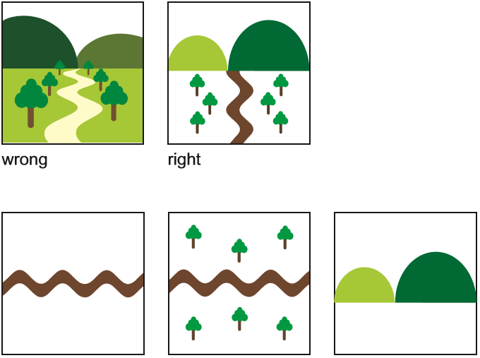

Рис. 1.1. Усунення перспективи [14]

Конвертація в рельєфно-крапковий шрифт відбувається завдяки вузькоспеціалізованому професійному програмному забезпеченню. Щоб здійснити вибір, необхідно порівняти програми за ознаками. Результат відображено в табл. 1.1.

Таблиця 1.1

Аналіз програм-конверторів в шрифт Брайля

|  |  |  |  |
| --- | --- | --- | --- |
| Програмні засоби  Критерії | Euler | Duxbury DBT | Tiger Software Suit |
| 1 | 2 | 3 | 4 |
| Створення текстів в редакторі | - | + | - |
| Імпорт з Microsoft Office | + | + | + |

Закінчення табл. 1.1

|  |  |  |  |
| --- | --- | --- | --- |
| 1 | 2 | 3 | 4 |
| Підтримка форматів rtf, html, pdf, txt | + | + | - |
| Доступність багатьох мов | - | + | + |
| Підтримка багатомовних документів | + | + | + |
| Зворотна конвертація | - | + | + |
| Широта параметрів форматування | + | + | + |
| Використання стилів | - | + | - |
| Збереження шаблонів | - | + | + |
| Функція виявлення помилок | - | + | - |
| Міжрядковий друк оригіналу | - | + | + |
| Зрозумілий інтерфейс | + | + | + |
| Служба підтримки (довідка) | + | + | + |
| Сумісність з багатьма принтерами | - | + | - |
| Повнофункціональна демо-версія | - | + | + |
| Разом | 6 | 15 | 10 |

Результати порівняння показують, що Duxbury DBT й Tiger Software Suit мають широкий спектр функціональних можливостей, які перегукуються. Отож, для створення текстового наповнення книги підійдуть обидва варіанти, однак остаточний вибір було здійснено на користь Duxbury DBT, адже він містить функцію виявлення помилок та сумісний з багатьма моделями принтерів Брайля.

Висновки до першого розділу

У даному розділі проаналізовано сучасний стан видавництва спеціалізованої літератури для людей з інвалідністю по зору, зокрема в Україні,

розглянуто зацікавленість даною проблемою за кордоном й досліджено зарубіжний досвід у галузі книговидання для слабозорих і сліпих. Також виявлено відсутність стандартів по виготовленню спеціалізованої літератури. Аналітичний огляд вказує на необхідність проведення досліджень щодо виявлення найбільш прийнятних показників для читання по Брайлю й сприйняттю графічної інформації, що стане основою для подальшого створення нормативного документу по розробці видань для інвалідів по зору. Крім цього, підкреслює актуальність теми дипломної роботи й гостру потребу в виготовленні тактильних ілюстрованих книг.

2. СТВОРЕННЯ ІЛЮСТРОВАНОГО ТАКТИЛЬНОГО ВИДАННЯ

2.1. Виявлення етапів розробки тактильного видання

Розробку будь-якого інформаційного продукту варто виконувати покроково. Для створення тактильного видання було виділено такі етапи: розробка концепції, робота з текстом, художнє оформлення, проектування оригінал-макету, які мають перелік послідовних робіт, обов’язкових до виконання на кожному з них.

Висновки до другого розділу

Даний розділ містить відомості щодо практичної розробки продукту, а саме ілюстрованого тактильного видання для слабозорих і незрячих дітей. На початку було виявлено етапи розробки такого видання та здійснено вибір програмного забезпечення, яке спеціалізується на перетворенні текстового та графічного матеріалу для відображення в рельєфі. Результатами проведеної роботи стали:

зверстаний текст для сбабозорих;

підготований текст шрифтом Брайля;

розроблені ілюстрації для слабозорих;

створені ілюстрації для сліпих.

Книгу було надруковано та апробовано вихованцями Харківського центру реабілітації молодих інвалідів та членів їх сімей «Право вибору».

3. ТЕХНОЛОГІЯ ВИГОТОВЛЕННЯ ІЛЮСТРОВАНОГО ТАКТИЛЬНОГО ВИДАННЯ

3.1. Аналіз наявних технологій виготовлення тактильних книг

Тактильні видання призначені для зчитування пальцями, що унемож­ливлює їх прочитання зі звичайного екрану. Саме це є передумовою обов’язкового відтворення засобами передачі рельєфу. Для одержання рельєфно-крапкових зображень використовують такі основні технології та їх модифікації: конгревне тиснення; друкування рельєфного шрифту Брайля штифтовим тисненням із «цифровим» управлінням (брайлівські принтери); трафаретний спосіб друку; струминний спосіб друку; термографія; вакуумне формування. Вибір того чи іншого способу відтворення залежить від області застосування, призначення, категорії користувачів і наявних ресурсів. Значні відмінності між технологіями породжують потребу в їх першочерговому визначенні для подальшого коректного проектування.

Висновки до третього розділу

Даний розділ містить опис технологій виготовлення тактильних видань, які, в свою чергу, визначають технологію проектування такого типу видання.

В розділі побудовано структурні схеми для опису окремих блоків складових технологічного процесу й технології виготовлення тактильного видання в цілому; наведено ґрунтовні пояснення кожного з елементів.

Особливістю пропонованої технології створення ілюстрованого тактильного видання є чітке виділення етапів, структуризація їх елементного складу. Це дозволяє детально представити кожний етап виготовлення продукту та отримати інформацію про субстрати, інструменти та ресурси, необхідні для здійснення прикладної реалізації процесу розробки тактильного видання.

4. РОЗРАХУНОК ВАРТОСТІ ІЛЮСТРОВАНОГО ТАКТИЛЬНОГО ВИДАННЯ

4.1. Порівняння витрат на виробництво плоскодрукованого видання та видання рельєфно-крапковим шрифтом

Проблема дефіциту видань для незрячих існувала завжди. Дане питання залежить від багатьох факторів, але найвагомішим чинником, який має вплив на виготовлення такої продукції є дороговизна.

Висновки до четвертого розділу

В рамках даного розділу було представлено процес розрахунку економічної ефективності розробки прототипу тактильного видання.

ВИСНОВКИ

В ході психологічних експериментів було доведено, що 90% відсотків всієї інформації, яка сприймається людиною, припадає саме на зір. В Україні немає можливості для незрячих дітей та молоді належним чином навчатися, інтелектуально розвиватися, отримувати професійні навички через нестачу навчальної, довідково-пізнавальної, художньої літератури, дидактичних, прикладних матеріалів та спеціалізованих видань у доступному форматі, насамперед шрифтом Брайля. Саме це стало рушійною силою створення тактильного ілюстрованого видання.

СПИСОК ВИКОРИСТАНИХ ДЖЕРЕЛ

1. Конституція України : станом на 1 верес. 2016 р. / Верховна Рада України. Харків : Право, 2016. 82 с.
2. Про стандартизацію : Закон України від 11 лют. 2014 р. № 1315. URL: http://zakon1.rada.gov.ua/laws/show/1315-18 (дата звернення: 02.11.2017).
3. Про порядок класифікації надзвичайних ситуацій: постанова Каб. Міністрів України від 15.06.1998 р. № 1099. *Офіційний вісник України*. 1998. № 28. Ст. 1062.
4. ДСТУ ISO 9001: 2001. Системи управління якістю. [Чинний від 2001-06-27]. Київ, 2001. 24 с. (Інформація та документація).
5. Арбузов А. А., Бананов Б. Б. Мультимедійні видання : монографія. Київ : Алерта, 2008. 375 с.
6. Арбузов А. А., Бананов Б. Б. Мультимедійні презентації : монографія. Київ : Алерта, 2018. 200 с. URL: ftp://lib.sumdu.edu.ua/Books/1539.pdf (дата звернення: 10.11. 2019).
7. Малинов М. М. Оцінка якості мультимедійного видання. *Світ дизайну*. 2016. № 6. С. 23–28.
8. Настільна книга мультимедійника / ред. Я. Я. Яблуков. Київ : Алерта, 2016. 496 с.
9. Що таке органічні продукти і чим вони кращі за звичайні? *Екологія життя* : веб-сайт. URL: http://www.eco-live.com.ua (дата звернення: 12.10.2017).

ДОДАТКИ

Додаток А

Тези доповіді на міжнародній науково-практичній конференції молодих учених, аспірантів та студентів «Інформаційні технології в сучасному світі: дослідження молодих вчених»

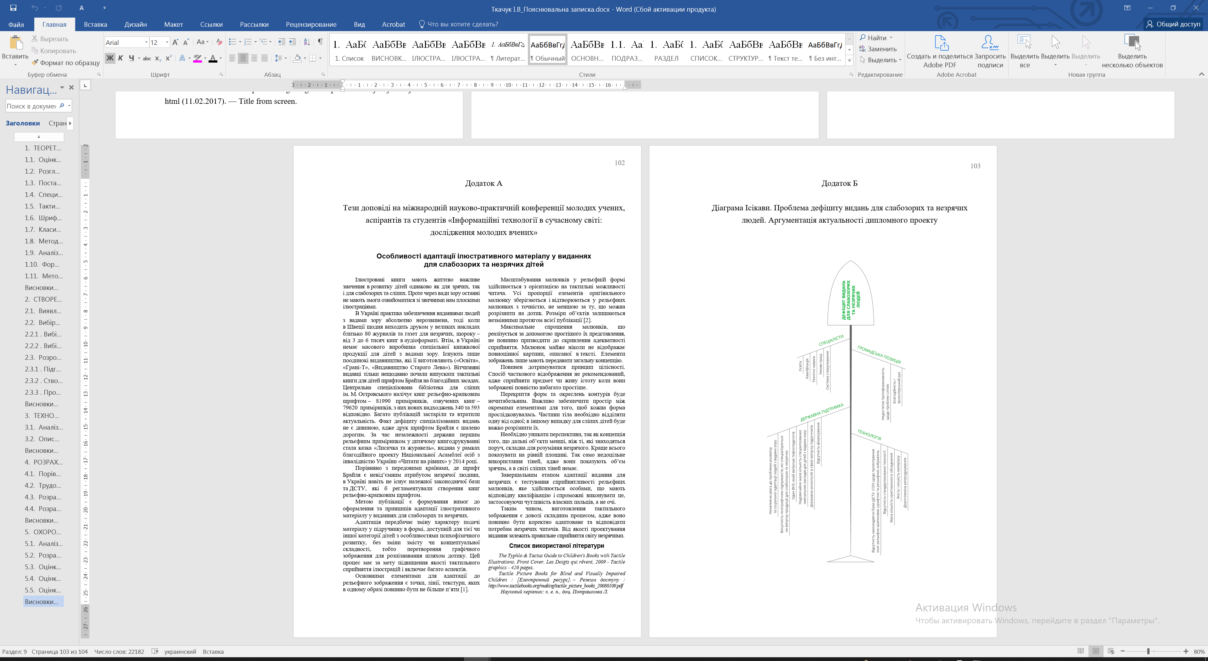

Закінчення додатку А



Рис. А.1. Сертифікат учасника

Додаток Б

Аргументація актуальності дипломного проекту.

Проблема дефіциту видань для слабозорих та незрячих людей

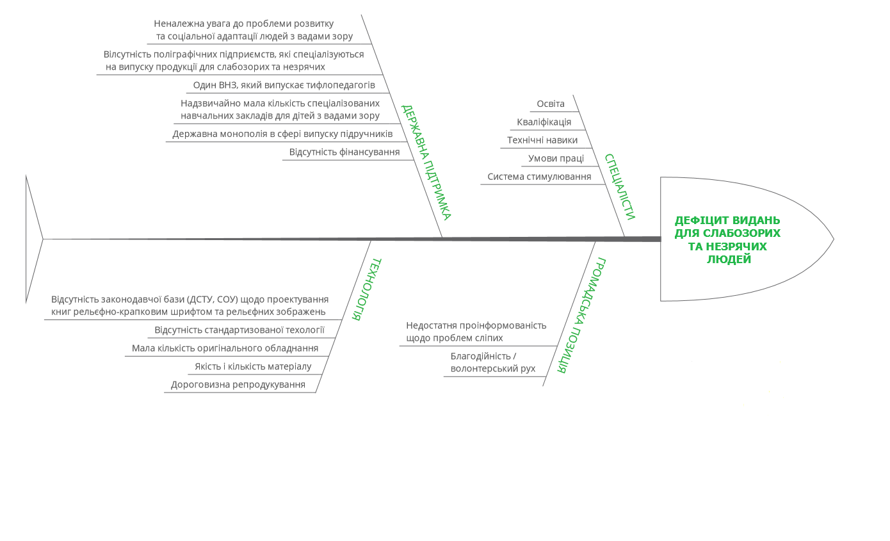

Рис. Б.1. Діаграма Ісікави